Приложение 4 к Р 2.4.0368-25
Справочная информация по гигиеническому воспитанию и обучению детей
по вопросам здорового питания
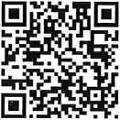
- Информационный портал Роспотребнадзора о здоровом питании: https://xn----8sbehgcimb3cfabqj3b.xn--p1ai/ (в свободном доступе)
- Информационные материалы ФБУЗ «Центр гигиенического образования населения» Роспотребнадзора https://cgon.rospotrebnadzor.ru/
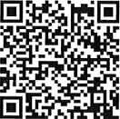
2.1. Материалы Образовательного центра по вопросам здорового питания

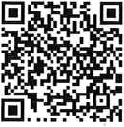
2.2. Лаборатория здорового питания

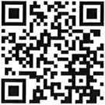
  - Анимационные видеоролики «Ваня - здоровое питание это просто»

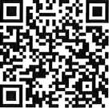
- Информационные материалы ФБУН «Новосибирский научно- исследовательский институт гигиены» Роспотребнадзора https://www.niig.su/
3.1. Информация о здоровом питании
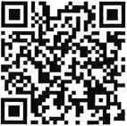

3.2. Видеоматериалы о здоровом питании

...
♦
f

